УТВЕРЖДАЮ
Начальник военной кафедры
капитан 1 ранга
И. Глотов
«___»___________2012 г.

ПЛАН ЗАНЯТИЯ

Вид занятия: групповое занятие
Тема:7.1.3.3.: Бинокли.

Время: 2 часа.

Учебная цель: Ознакомить студентов с назначением, устройством и тактико-техническими характеристиками биноклей.

№  п.п | Перечень основных вопросов  (положений темы) | Ориентировочно отводимое время | Организационно методические замечания
11. | ВВОДНАЯ ЧАСТЬ | 10 мин
11. | - Объявление темы, учебных целей, основных вопросов занятия. |  | - Проверка наличия студентов и их внешнего вида.
11. | - Обоснование актуальности темы занятия. |  | - Контроль выдачи секретных тетрадей
11. | - Проверка готовности к занятию. |  | - Объявление темы, учебной и воспитательной целей, вопросов, литературы.
11. | - Проверка готовности к занятию. |  | - Доведение актуальности темы занятия.
2. | УЧЕБНЫЕ ВОПРОСЫ
2. | - Назначение, общее устройство, ТТХ биноклей. | 20 мин | - Довести содержание учебных вопросов согласно плана-конспекта.
2. | - Сущность и этапы прицеливания. | 25 мин | - При изложении материала применяю демонстрационные и иллюстрационные материалы (диафильмы, слайды, плакаты, схемы, стенды и др.).
2. | - Особенности устройства БИ-8. | 20 мин | - При изложении материала применяю демонстрационные и иллюстрационные материалы (слайды, плакаты, схемы, стенды и др.).
3. | ЗАКЛЮЧИТЕЛЬНАЯ ЧАСТЬ | 5 мин
3. | - Выводы по теме занятия. |  | - Сделать выводы по теме.
3. | - Ответы на вопросы. |  | - Ответить на возможные вопросы
3. | - Задание на самостоятельную подготовку |  | - Проконтролировать сдачу секретных тетрадей
ПЕРЕЧЕНЬ:
1.Наглядных пособий: плакаты, комплект слайдов.
2.Материально-технического обеспечения: слайд-проектор, БИ-8.
3.Литературы для изучения:
- Бинокль Б8. Техническое описание и инструкция по эксплуатации. -
М.: Военное издательство. 1978.
4.Справочных материалов
«___»___________2012 г. Преподаватель цикла №2 военной кафедры
В. Белошев

Санкт-Петербургский национальный исследовательский университет информационных технологий механики и оптики

Военная кафедра

Утверждаю
Начальник военной кафедры
капитан 1 ранга
И. Глотов
«___»___________2012 г.

ГРУППОВОЕ ЗАНЯТИЕ № 7.1.3.3
(номер по тематическому плану)
Тема: Бинокли
(наименование темы занятия по тематическому плану)
по дисциплине: Конструкция и эксплуатация артиллерийских механических, оптико-электронных и навигационных приборов
(наименование дисциплины)

Рассмотрено и одобрено на заседании ВК
Протокол №__________
от «___»________2012 г.

Санкт-Петербург
2012
ГРУППОВОЕ ЗАНЯТИЕ

ТЕМА: «Бинокли».

ВРЕМЯ: 2 часа.

УЧЕБНЫЕ ЦЕЛИ:
1. Изучить назначение и устройство биноклей.

УЧЕБНЫЕ ВОПРОСЫ:

Назначение, общее устройство, тактико-технические характеристики биноклей.

Правила работы .

Особенности устройства БИ-8.

МАТЕРИАЛЬНО-ТЕХНИЧЕСКОЕ ОБЕСПЕЧЕНИЕ:

Слайд-проектор.
2. Экран.

СРЕДСТВА ОБЕСПЕЧЕНИЯ ОСВОЕНИЯ МАТЕРИАЛА ЗАНЯТИЯ:
- Плакаты.
- Комплект слайдов.
- Стенды
- БИ-8.

ЛИТЕРАТУРА:
1. Бинокль Б8. Техническое описание и инструкция по эксплуатации. - М.: Военное издательство. 1978.
ВВЕДЕНИЕ

Оптическими приборами называются такие приборы, в которых применяются линзы, призмы, зеркала и другие оптические детали, позволяющие увеличить дальность зрения человека и рассматривать те предметы, которые нельзя увидеть простым глазом.
С помощью данных приборов: биноклей, теодолитов, дальномеров, визиров ориентирования и др. подразделения артиллерийской разведки производят разведку наблюдением, определяют полярные или прямоугольные координаты целей, реперов и ориентиров, осуществляют топографическую привязку и ориентирование позиций технических средств разведки и наблюдательных пунктов.

Вопрос 1. Назначение, общее устройство и тактико-технические характеристики биноклей

Бинокль является основным наблюдательным оптическим прибором для всех родов войск и предназначен для наблюдения за полем боя, отыскания и изучения целей, измерения горизонтальных и вертикальных углов и корректирования стрельбы.
В эксплуатации находятся следующие призматические бинокли : Б-6,Б-8,БИ-8,Б-12,Б-15. Все эти бинокли отечественного производства.

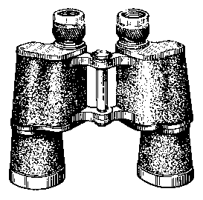

ОСНОВНЫЕ ТТХ БИНОКЛЕЙ

№ п/п | Характеристика  биноклей | Б-6 | Б-7 | Б-8 | Б-12 | Б-15
1  2  3  4  5  6 | Увеличение  Поле зрения :  - в градусах  - в делениях угломера  Диаметр входного зрачка  Диаметр выходного зрачка  Разрешающая способность  Вес ( в граммах ) | 6^{х}  8^{о}30//  1-42  30 мм  5 мм  5//  610 | 7^{х}  8^{о}30//  1-42  35 мм  5 мм  6//  770 | 8^{х}  8^{о}30//  1-42  30 мм  3,8 мм  5//  700 | 12^{х}  6^{о}  1-00  42 мм  3,3 мм  5//  900 | 15^{х}  4^{о}  0-67  50 мм  3,3 мм  4//  1200

Бинокль хранится в специальном футляре, внутри которого имеются гнезда для запасной окулярной раковины и светофильтров ( оранжевых или желто-зеленых ), надевающихся на окуляры.
КОМПЛЕКТ БИНОКЛЯ
1. Бинокль
2. Футляр с плечевым ремнем
3. Запасная окулярная раковина
4. Два светофильтра в оправе
5. Кожная покрышка с шейным ремнем
6. Фланелевая салфетка 200 х 200 мм
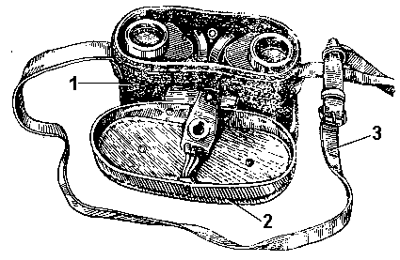
Бинокль в футляре:
1 - корпус футляра с дном; 2 - крышка футляра с пружиной-застежкой; 3 - плечевой ремень.

ОПИСАНИЕ НАРУЖНОГО ВИДА БИНОКЛЕЙ
Каждый бинокль состоит из двух зрительных труб ( монокуляров ), соединенных между собой шарниром. Монокуляры соединены так, что при вращении вокруг шарнирной оси их оптические оси и ось шарнира всегда параллельны между собой.
Монокуляры бинокля представляют собой обычную зрительную трубку Кеплера, состоящую из объектива и окуляра, фокальные плоскости которых совмещены.
Трубка Кеплера дает действительное и увеличенное изображение наблюдаемого предмета, а общая длина ее равна сумме фокусных расстояний объектива и окуляра. Для получения прямого изображения и уменьшения длины прибора в оптическую систему зрительных труб бинокля введена призменная оборачивающая система.
Каждый монокуляр состоит из окулярной части, корпуса с верхней и нижней крышками, верхнего и нижнего прилива для сборки шарнира, антабки для крепления шейного ремня и объектива.
Бинокли Б-8, Б-12 и Б-15 имеют на левых верхних крышках гравировку :
- первая цифра - увеличение бинокля
- вторая цифра - диаметр объектива ( в мм )
Ниже указан номер бинокля, год его изготовления и марка завода - изготовителя.

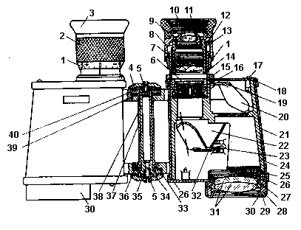
Бинокль Б-6 (разрез правого монокуляра и шарнира):
1 - диоптрийное кольцо; 2 - муфта; 3 - окулярная раковина; 4 - верхний диск с делениями; 5 - винты шарнира; 6 - угломерная сетка; 7 - коллектив окуляра; 8 - основание окуляра; 9 - оправа глазной линзы; 10 и 11 - глазные линзы окуляра; 12 - сектор; 13 - обойма окуляра; 14 - зажимное кольцо; 15 - прижимное кольцо; 16 - оправа сетки; 17 - винт крышки; 18 и 26 - крышки корпуса; 19 и 23 - пружины; 20 - первая призма оборачивающей системы; 21 - резиновая обклейка; 22 - вторая призма оборачивающей системы; 24 - корпус монокуляра; 25 - обойма объектива; 27 - оправа объектива; 28 - эксцентриковое кольцо; 29 - прижимное кольцо; 30 - колпак объектива; 31 - линзы объектива; 32 - колпачок нижней призмы; 33 и 39 - латунные шайбы; 34 и 36 - штифты; 35 - нижний диск; 37 - наружная ось шарнира; 38 - внутренняя ось шарнира; 40 - осевая гайка шарнира.

УСТРОЙСТВО БИНОКЛЯ

Шарнир состоит из наружной втулки, внутренней оси, верхнего диска с делениями, нижнего диска, верхнего и нижнего винтов шарнира и гайки шарнира.
В правой зрительной трубе на стеклянной пластинке, установленной в фокальной плоскости объектива, нанесена углоизмерительная сетка.
Угловое расстояние между соседними штрихами сетки как горизонтального так и вертикального ряда штрихов равно 0-05, а между большими штрихами сетки -
0-10. На глаз можно отсчитать половину малого деления шкалы, тогда точность отсчета бинокля равна 0-02 - 0-03.
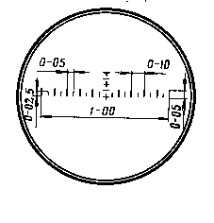
Угломерная сетка бинокля

Объектив, оборачивающая система и окуляр монокуляра соединены в одно целое с помощью корпуса, который представляет собой силуминовую отливку сложной конфигурации.
Окулярная часть при помощи основания крепится в корпусе и ее составляют окулярная раковина, муфта с накаткой и диоптрийным кольцом и основание окуляра. Система окуляра собрана на основании окуляра, которое своей нарезкой ввинчено в специальное отверстие корпуса монокуляра и закреплено на корпусе прижимным кольцом. При вращении окулярной муфты, окуляр устанавливает четкую видимость сетки и рассматриваемого предмета по глазам наблюдателя. Величина перемещения окуляра может быть зафиксирована отсчетом по шкале на диоптрийном кольце от - 6 до + 6 диоптрий. Указателем диоптрийной шкалы служит риска на основании окуляра. Установка шкалы на “ 0 “ соответствует нормальному глазу, величина со знаком “ + “ - дальнозоркому и величина со знаком “ - “ - близорукому.
В нижнюю часть основания вставлена плоскопараллельная пластинка с угломерной сеткой, закатанная в оправу.
В верхнюю часть основания ввинчена обойма, в которую помещены коллектив окуляра и глазная линза. Коллектив укреплен в обойме зажимным кольцом и представляет собой двояковыпуклую линзу. Глазная линза, склеенная из двух линз, закатана в оправу, которая ввинчена в обойму.
На верхнем диске шарнира, обращенном к окулярам, нанесена шкала расстояний между центрами выходных зрачков от 56 до 74 мм, цена деления шкалы равна 2 мм.
Внутри корпуса зрительной трубы имеется мостик на котором смонтированы прямоугольные призмы оборачивающей системы.
Объективная часть бинокля состоит из двух склеенных линз, при чем объектив неподвижен.
Таким образом, оптическую систему зрительной трубы бинокля составляют объектив, две трехгранные прямоугольные призмы полного внутреннего изображения и окуляр.
Внутреннее устройство биноклей Б-8, Б-12, Б-15 аналогично устройству бинокля Б-6. Разница составляет в том, что бинокли Б-8, Б-12 и Б-15 имеют сложные пятилинзовые окуляры, увеличивающие их кратность, кроме того они еще отличаются габаритами и весом.

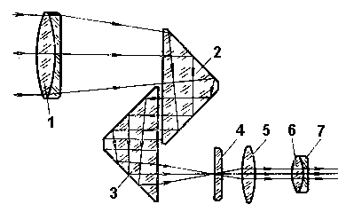
Оптическая схема монокуляра бинокля:

1 - объектив; 2 - первая призма оборачивающей системы; 3 - вторая призма оборачивающей системы; 4 - плоскопараллельная пластинка с угломерной сеткой; 5, 6, 7 - линзы окуляра.
Вопрос 2. Правила работы
ПРИВЕДЕНИЕ БИНОКЛЯ В БОЕВОЕ ПОЛОЖЕНИЕ

1. Привести футляр с биноклем в положение, удобное для отстегивания крышки и вынимания бинокля
2. Потянув застежку вниз, отстегнуть ее и открыть крышку футляра
3. Придерживая одной рукой футляр, другой рукой достать бинокль из футляра
4. Размотать шейный ремень и надеть его через голову на шею так, чтобы бинокль антабками для шейного ремня был обращен к груди
5. Снять с окуляров кожаную покрышку и отодвинуть ее примерно до середины ремня
6. Установить базу и величину диоптрий своих глаз
7. Если необходимо достать из футляра светофильтры и надеть их на окуляры
Светофильтры рекомендуется применять при ярком солнечном освещении, при наблюдении против солнца, при наблюдении в туманную погоду или при наличии дымки и при наблюдении на дальние расстояния.

ПРИВЕДЕНИЕ БИНОКЛЯ В ПОХОДНОЕ ПОЛОЖЕНИЕ

1. Не снимая шейного ремня, ввинтить окуляры до отказа и установить базу глаз равную 65 мм. Надеть кожаную покрышку на окуляры.
2. Перевести футляр в положение, удобное для вкладывания бинокля.
3. Одной рукой приподнять бинокль, другой рукой снять шейный ремень через голову и, не перекручивая его, обмотать поверх покрышки для окуляров и приливов монокуляров.
4. Вложить бинокль в футляр окулярами вниз, антабки бинокля для шейного ремня при этом должны быть обращены к вогнутой стороне корпуса футляра.
5. Закрыть крышку футляра, действуя на застежку, как и при открывании крышки.

ЗАДАЧИ, РЕШАЕМЫЕ С ПОМОЩЬЮ БИНОКЛЯ
1. Измерение углов в горизонтальной и вертикальной плоскостях
2. Определение дальности до местных предметов, если известны их высота или ширина
3. Корректирование стрельбы артиллерии

Измерение вертикальных и горизонтальных углов предметов.
Углы в горизонтальной плоскости измеряют с помощью горизонтальных штрихов угломерной сетки. Если требуется измерить угол между двумя предметами, которые видны одновременно в поле зрения и не выходят за область штрихов угломерной сетки бинокля, то, отсчитав количество делений, укладывающихся между этими предметами, определяют угол в делениях угломера. При измерении отклонения разрыва от цели центр сетки следует совмещать с центром разрыва, так как в противном случае угол будет измерен неточно или же разрыв будет упущен.
Если измеряемый угол между двумя предметами больше 1-00, следует расстояние между предметами разбить на два участка, выбрав дополнительный предмет. Измерив углы между крайними предметами, суммируют их и получают угол между интересующими двумя предметами.
Углы в вертикальной плоскости измеряют с помощью вертикального ряда штрихов угломерной сетки. Методика измерений углов аналогична как и при измерении горизонтальных углов.
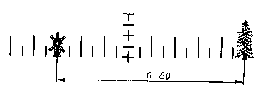
Измерение углов по шкалам сетки

Определение дальности до местных предметов
Определить дальность до местного предмета ( цели ) с помощью угломерной сетки бинокля можно только в том случае, если известны размеры предмета, находя-
щегося в непосредственной близости от цели. Для этого измерить угол под которым видна высота или ширина предмета ( цели ) в делениях угломера и по формуле определить дальность до цели.

Д= 1000 L / n где Д - дальность до предмета ( цели )
L - линейные размеры предмета
n - угловые размеры предмета (в д.у.)

ПРИМЕР : Высота телеграфного столба равна 6 м. Столб виден под углом 0-03.
Определить дальность до столба.

РЕШЕНИЕ : По формуле определяем дальность до столба
Д= 1000 х 6 / 3 = 2000 м
Размеры некоторых предметов : расстояние между телеграфными столбами - 50 м , высота строевого леса - 25 м.
Корректирование стрельбы артиллерии
Отклонения разрывов в боковом направлении и по высоте измеряют точно так же, как угол между двумя предметами. Бинокль, являясь бинокулярным прибором, позволяет оценивать разрывы по дальности и направлению.
Например : по дальности - “+” или “-” ; и по направлению - вправо или влево. Что соответствует перелету или недолету снаряда до цели и отклонению разрыва от цели вправо или влево.

ПРАВИЛА УХОДА, СБЕРЕЖЕНИЯ И ЭКСПЛУАТАЦИИ ПРИБОРОВ

Постоянная исправность, готовность к боевому использованию и продолжительность службы биноклей зависят от надлежащего хранения, умелого обращения при пользовании и своевременного технического обслуживания.
Итак какие правила необходимо соблюдать при уходе, сбережении и эксплуатации биноклей :
1. При установке окуляров на резкость изображения вращать их плавно, не прилагая больших усилий.
2. Если бинокль внесен с мороза в помещение, вынимать его из футляра не раньше чем через 2-3 часа ; при этом его необходимо протереть.

3. При пользовании биноклем в дождь и снег в перерывах между наблюдениями окуляры следует закрывать окулярной крышкой и после работы с ним - протереть салфеткой насухо.
4. Сушить бинокль вблизи источника тепла ЗАПРЕЩАЕТСЯ.
5. Бинокли хранить в футлярах в сухом и чистом помещении с температурой воздуха не ниже + 8 ^{о} С в шкафах или на стелажах.
6. В помещении для хранения биноклей не должно быть веществ, выделяющих газы, окисляющие поверхности оптических и металлических деталей.
7. Для транспортировки биноклей в футлярах, необходимо уложить их в укупорочные ящики, изготовленных из сухих досок с влажностью не выше 15 %.
Внутри ящик выстлать упаковочной бумагой, а пространство между стенками ящика и футлярами биноклей заполнить сухой древесной стружкой слоем не менее 5 см. Снаружи ящик обить ленточным железом или проволокой. На крышке ящика нанести нестирающиеся надписи : “Верх “, “Осторожно”, “Не кантовать”, “Не бросать” и “Не оставлять под дождем”.

При эксплуатации биноклей следует производить следующие виды обслуживаний:
- текущее обслуживание
- техническое обслуживание № 1
- техническое обслуживание № 2
Нормативы по работе на оптических приборах артиллерийской разведки
Номер | Наименование норматива | Условия выполнения норматива | Оценка по времени
Номер | Наименование норматива | Условия выполнения норматива | Отлично | Хорошо | Удовл..
1 | 2 | 3 | 4 | 5 | 6
2 | Определение дальности с помощью сетки приборов (бинокля и др.) | Ошибка в определении дальности не должна превышать для оценок «отлично»-5%; «хорошо»-10%; «удовлетворительно»-20% дальности. | 23 с | 25 с | 30 с
2 | Измерение горизонтальных и вертикальных углов( снятие отсчетов) | С помощью приборов (бинокля, буссоли): по сетке (угол в пределах сетки прибора). | 7 с | 8 с | 12 с

Вопрос 3. Особенности устройства БИ-8

Бинокль БИ8х30 предназначен для обнаружения инфракрасных источников обнаружения противника.
В эксплуатации находятся следующие призменные бинокли отечественного производства:
Б6х30, Б7х35, Б8х30, Б12х42, Б15х50, где
-Б – бинокль;
-6,7,8,12,15 – кратность (увеличение) бинокля;
-30,35,42,50 – диаметр входного зрачка в мм;
-И – инфракрасный.
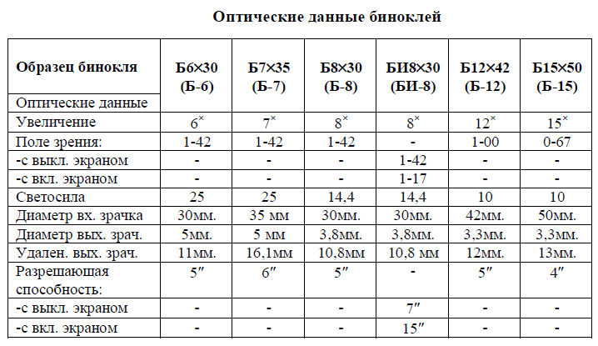
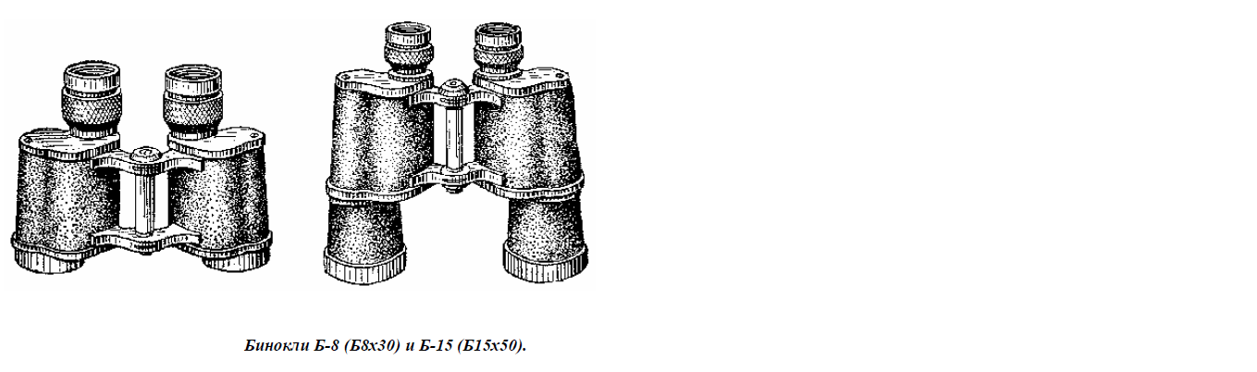

Конструкция бинокля БИ8х30 в основном аналогична конструкции бинокля Б8х30. Исключением является форма верхней крышки правой зрительной трубы (монокуляра), а также левый монокуляр, имеющий устройство, обеспечивающее устройство инфракрасных прожекторов.

При подготовке бинокля БИ8х30 к наблюдению ночью предварительно производится зарядка экрана, для которой используют рассеянный дневной свет или обычную электрическую лампу.

Для зарядки необходимо перевести рукоятку переключения экрана в положение зарядки и установить бинокль так, чтобы поверхность светофильтра освещалась источником света полностью, и не создавалась тень от окулярной трубки (муфты).

Полная зарядка экрана бинокля БИ8х30 в зависимости от используемых источников освещения может быть произведена за время, указанное в приведенной ниже таблице. Зарядка экрана сверх указанного в таблице времени не снижает чувствительности и не приводит к порче экрана.

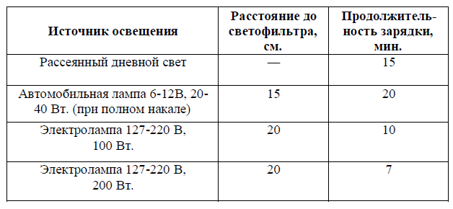

Одной зарядки экрана бинокля достаточно для работы с биноклем в течение трех суток (при непрерывной работе по 8 час в сутки). При хранении бинокля с заряженным экраном достаточная для работы зарядка экрана сохраняется в течение 6-7 суток.

Для предохранения бинокля БИ8х30 от порчи следует: предохранять экран от действия влаги, тщательно следя за герметичностью; не переключать без надобности рукоятку из одного положения в другое; следить за состоянием экрана (экран считается пригодным для работы, если на нем нет следов разложения в виде небольшого количества пятен и трещин).
ЗАКЛЮЧИТЕЛЬНАЯ ЧАСТЬ
Подвести итог занятия. Ответить на вопросы.
Каждому студенту быть готовым на следующем практическом занятии выступить в роли помощника руководителя занятия.
Закончить занятие.

ПРЕПОДАВАТЕЛЬ ЦИКЛА №2 ВОЕННОЙ КАФЕДРЫ
В. Белошев

